《多媒体课件素材资源库-高职版》微信推文

【数据库名称】多媒体课件素材资源库-高职版
【链接地址】http://www.hysp.zyjnsp.com
【使用方式】校内IP自动登录访问和下载
【使用地点】校园网IP范围内均可使用
【使用时间】即日起——2023年9月30日
【数据库简介】
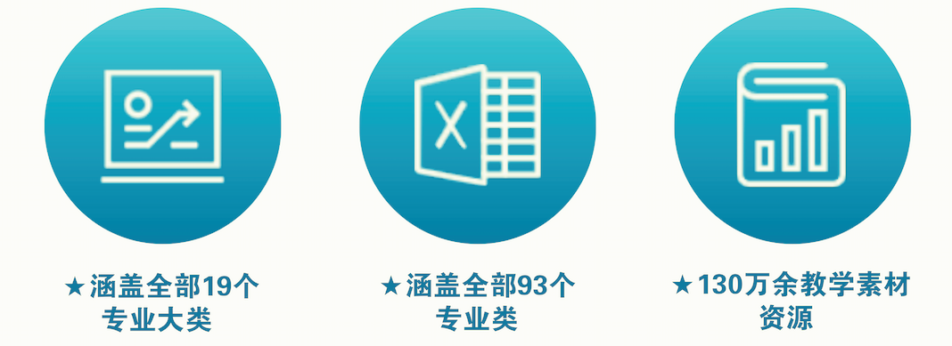
《多媒体课件素材资源库》是由北京仁勤康成科技有限公司面向知识学习领域开发的诸多自主学习平台之一；是北京仁勤康成科技有限公司与诸多教师及机构正规版权合作的多媒体素材资源数据库。该素材资源库的收录标准是院校优秀课程及多个国家级大赛获奖多媒体课件作品。《多媒体课件素材资源库》分别按照高职学科体系以及高职教育体系进行分类梳理，该资源数据库的学习内容分别汇集了动画、仿真、视频、图片、音频、文本、习题试卷、课件、案例及课程包等多种类型的资源，总共收集梳理了130万余素材资源。提升高校教师的课件制作水平和解决院校的专业课件素材缺乏，可以为院校的课件信息化建设打下了良好的基础，为院校的信息化课件提供多方面的资源储备。

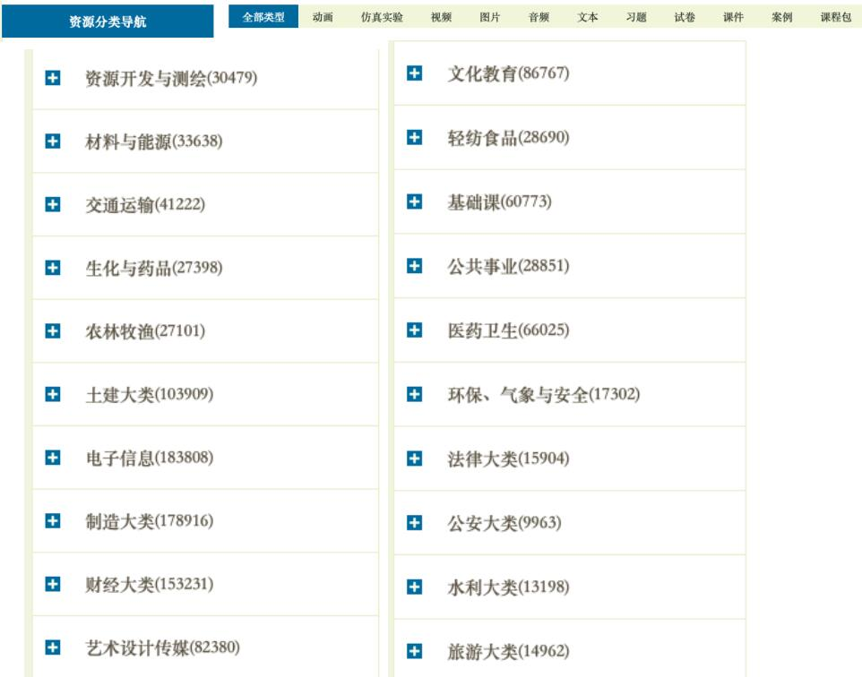

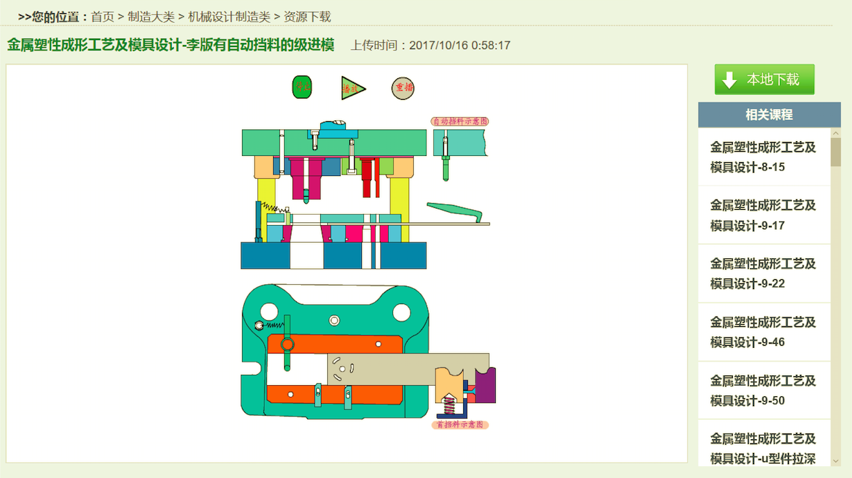

【使用指南】
1、登陆网站：http://www.hysp.zyjnsp.com
2、登陆后网页左侧为“资源分类导航”，按照专业需求查找所需课件素材资源；
也可在搜索框内输入“关键词”查找所需课件素材资源。
找到适合的素材资源后可进行“下载”使用。
3、访问方式：校园ip范围内可直接访问，适用于360极速浏览器和IE11及以上浏览器。本地电脑需要下载flash及PDF软件才可支持在线浏览功能，同时支持下载后观看功能。
flash下载官网：https://www.flash.cn/download
pdf下载官网：https://www.adobe.com/cn/acrobat/pdf-reader.html

